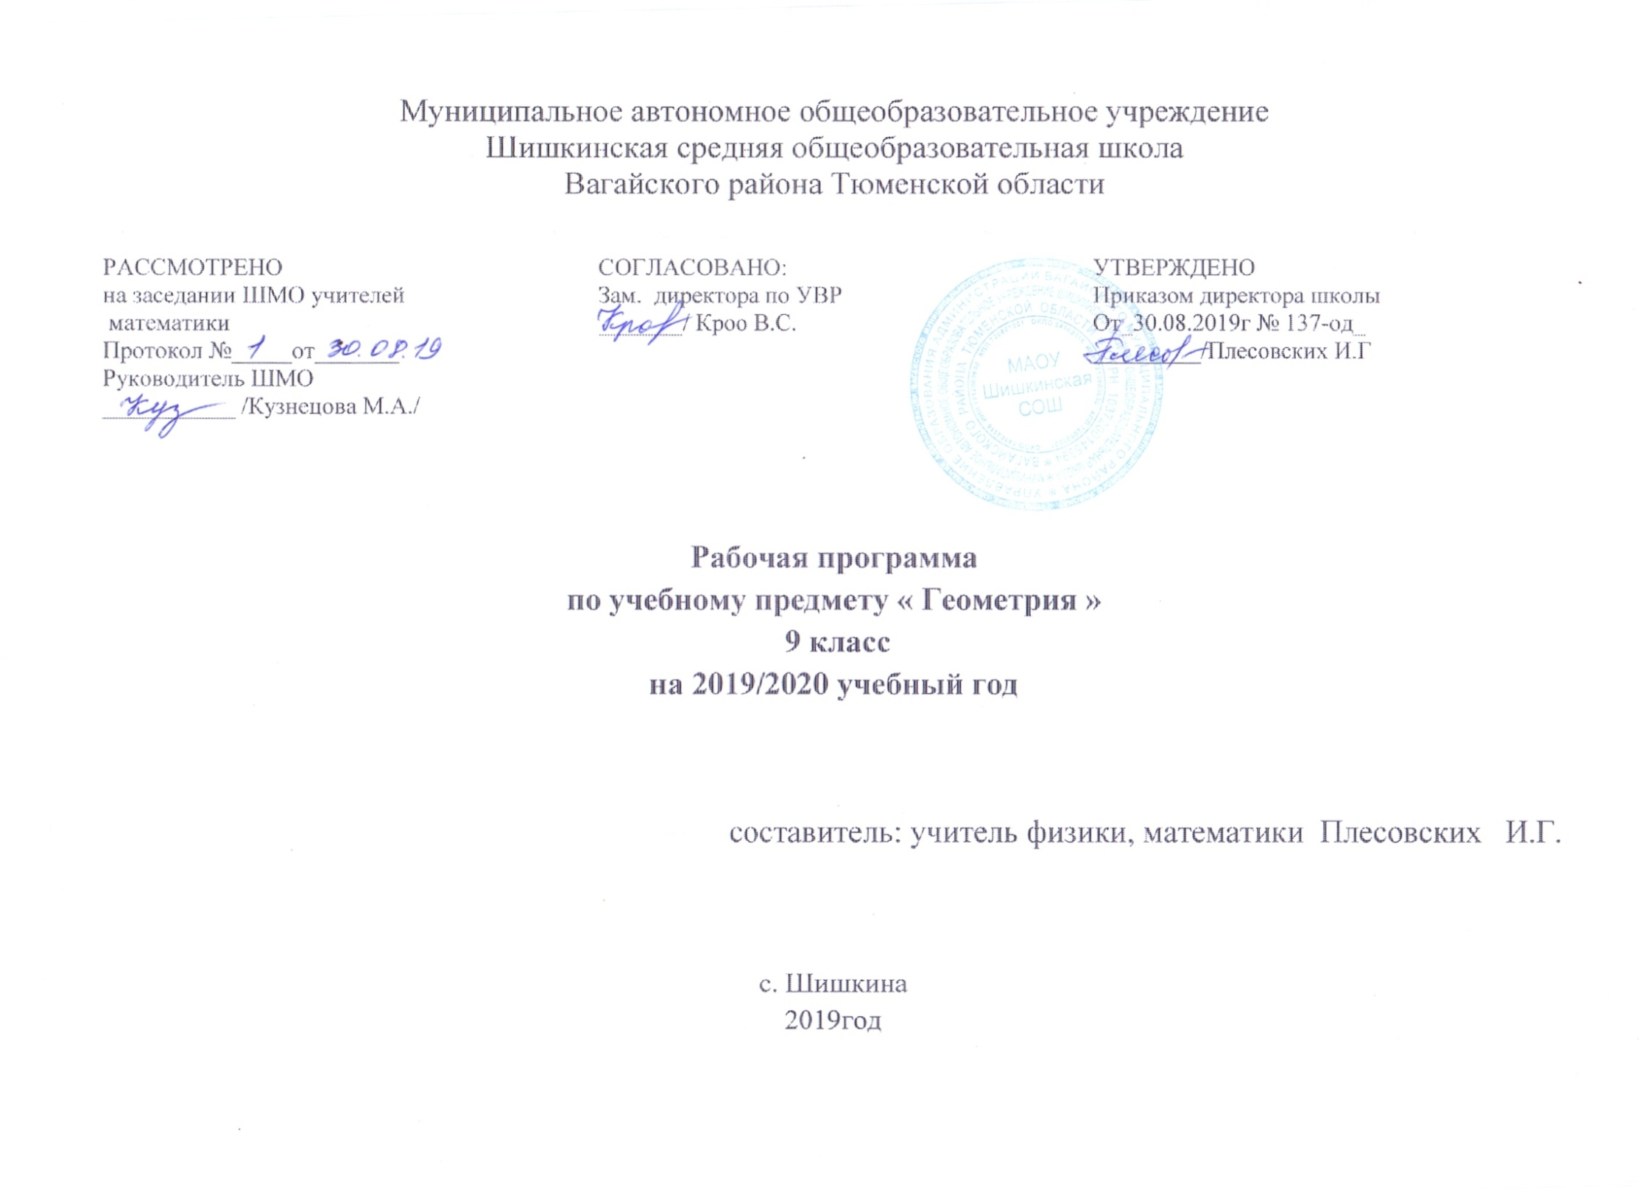
- Планируемые результаты освоения данной программы.

Личностные:
- воспитание российской гражданской идентичности: патриотизма, уважения к Отечеству, осознания вклада отечественных учёных в развитие мировой науки;
- ответственное отношение к учению, готовность и способность обучающихся к саморазвитию и самообразованию на основе мотивации к обучению и познанию;
- осознанный выбор и построение дальнейшей индивидуальной траектории образования на базе ориентировки в мире профессий и профессиональных предпочтений с учётом устойчивых познавательных интересов, а также на основе формирования уважительного отношения к труду, развитие опыта участия в социально значимом труде;
- умение контролировать процесс и результат учебной и математической деятельности;
- критичность мышления, инициатива, находчивость, активность при решении математических задач.
- воспитание российской гражданской идентичности: патриотизма, уважения к Отечеству, осознания вклада отечественных учёных в развитие мировой науки;
- ответственное отношение к учению, готовность и способность обучающихся к саморазвитию и самообразованию на основе мотивации к обучению и познанию;
- осознанный выбор и построение дальнейшей индивидуальной траектории образования на базе ориентировки в мире профессий и профессиональных предпочтений с учётом устойчивых познавательных интересов, а также на основе формирования уважительного отношения к труду, развитие опыта участия в социально значимом труде;
- умение контролировать процесс и результат учебной и математической деятельности;
- критичность мышления, инициатива, находчивость, активность при решении математических задач.

Метапредметные:

- умение самостоятельно определять цели своего обучения, ставить и формулировать для себя новые задачи в учёбе, развивать мотивы и интересы своей познавательной деятельности;
- умение соотносить свои действия с планируемыми результатами,осуществлять контроль своей деятельности в процессе достижениярезультата, определять способы действий в рамках предложенных условий и требований, корректировать свои действия в соответствии с изменяющейсяситуацией;
- умение определять понятия, создавать обобщения, устанавливатьаналогии, классифицировать, самостоятельно выбирать основания икритерии для классификации;
- умение устанавливать причинно-следственные связи, строить логическое рассуждение, умозаключение (индуктивное, дедуктивное и по аналогии) и делать выводы;
- умение иллюстрировать изученные понятия и свойства фигур, опровергать неверные утверждения;
- компетентность в области использования информационно-коммуникационных технологий;
- первоначальные представления об идеях и о методах математики как об универсальном языке науки и технике, о средстве моделирования явлений и процессов;
- умение видеть математическую задачу в контексте проблемной ситуации в других дисциплинах, в окружающей жизни;
- умение находить в различных источниках информацию, необходимую для решения математических проблем, и представлять её в понятной форме, принимать решение в условиях неполной или избыточной, точной или вероятностной информации;
- умение понимать и использовать математические средства наглядности (графики, таблицы, схемы и др.) для иллюстрации, интерпретации, аргументации.
- умение выдвигать гипотезы при решении задачи понимать необходимость их проверки;
- понимание сущности алгоритмических предписаний и умение действовать в соответствии с предложенным алгоритмом.

Предметные:

Геометрические фигуры
Ученик научится:
• пользоваться языком геометрии для описания предметов окружающего мира и их взаимного расположения;
• распознавать и изображать на чертежах и рисунках геометрические фигуры и их конфигурации;
• классифицировать геометрические фигуры;
• находить значения длин линейных элементов фигур и их отношения, градусную меру углов от 0° до 180°, применяя определения, свойства и признаки фигур и их элементов, отношения фигур (подобие);
• оперировать с начальными понятиями тригонометрии и выполнять элементарные операции над функциями углов;
• доказывать теоремы;
• решать задачи на доказательство, опираясь на изученные свойства фигур и отношений между ними и применяя изученные методы доказательств;

Измерение геометрических величин
Ученик научится:
• использовать свойства измерения длин, площадей и углов при решении задач на нахождение длины отрезка, градусной меры угла;
• вычислять площади треугольников, прямоугольников, параллелограммов, трапеций;
• вычислять длины линейных элементов фигур и их углы, используя формулы площадей фигур;
• решать задачи на доказательство с использованием формул площадей фигур;
• решать практические задачи, связанные с нахождением геометрических величин (используя при необходимости справочники и технические средства).

2. Содержание курса геометрии 9 класса

Геометрические фигуры и тела. Равенство в геометрии.
Угол. Прямой угол. Острые и тупые углы. Вертикальные и смежные углы. Биссектриса угла и ее свойства.
Параллельные и пересекающиеся прямые. Перпендикулярность прямых. Теоремы о параллельности и перпендикулярности прямых. Свойство серединного перпендикуляра к отрезку. Перпендикуляр и наклонная к прямой.
Многоугольники.
Окружность и круг.
Наглядные представления о пространственных телах: кубе, параллелепипеде, призме, пирамиде, шаре, сфере, конусе, цилиндре. Треугольник. Прямоугольные, остроугольные и тупоугольные треугольники. Высота, медиана, биссектриса, средняя линия треугольника. Равнобедренные и равносторонние треугольники; свойства и признаки равнобедренного треугольника.
Признаки равенства треугольников. Неравенство треугольника. Сумма углов треугольника. Внешние углы треугольника. Зависимость между величинам сторон и углов треугольника.
Теорема Фалеса. Подобие треугольников; коэффициент подобия. Признаки подобия треугольников.
Теорема Пифагора. Признаки равенства прямоугольных треугольников. Синус, косинус, тангенс, котангенс острого угла прямоугольного треугольника и углов от 0° до 180°; приведение к острому углу. Решение прямоугольных треугольников. Основное тригонометрическое тождество. Формулы, связывающие синус, косинус, тангенс, котангенс одного и того же угла. Теорема косинусов и теорема синусов; примеры их применения для вычисления элементов треугольника.
Замечательные точки треугольника: точки пересечения серединных перпендикуляров, биссектрис, медиан.
Четырехугольник. Параллелограмм, его свойства и признаки. Прямоугольник, квадрат, ромб, их свойства и признаки. Трапеция, средняя линия трапеции; равнобедренная трапеция.
Многоугольники. Выпуклые многоугольники. Сумма углов выпуклого многоугольника. Вписанные и описанные многоугольники. Правильные многоугольники.
Окружность и круг. Центр, радиус, диаметр. Дуга, хорда. Сектор, сегмент. Центральный, вписанный угол; величина вписанного угла. Взаимное расположение прямой и окружности, ДВУХ ОКРУЖНОСТЕЙ. Касательная и секущая к окружности; равенство касательных, проведенных из одной точки. МЕТРИЧЕСКИЕ СООТНОШЕНИЯ В ОКРУЖНОСТИ: СВОЙСТВА СЕКУЩИХ, КАСАТЕЛЬНЫХ, ХОРД.
Окружность, вписанная в треугольник, и окружность, описанная около треугольника. ВПИСАННЫЕ И ОПИСАННЫЕ ЧЕТЫРЕХУГОЛЬНИКИ. Вписанные и описанные окружности правильного многоугольника.
Измерение геометрических величин. Длина отрезка. Длина ломаной, периметр многоугольника.
Расстояние от точки до прямой. Расстояние между параллельными прямыми. Длина окружности, число пи; длина дуги. Величина угла. Градусная мера угла, соответствие между величиной угла и длиной дуги окружности.
Понятие о площади плоских фигур. Равносоставленные и равновеликие фигуры.
Площадь прямоугольника. Площадь параллелограмма, треугольника и трапеции (основные формулы). Формулы, выражающие площадь треугольника: через две стороны и угол между ними, ЧЕРЕЗ ПЕРИМЕТР И РАДИУС ВПИСАННОЙ ОКРУЖНОСТИ, ФОРМУЛА ГЕРОНА. ПЛОЩАДЬ ЧЕТЫРЕХУГОЛЬНИКА.
Площадь круга и площадь сектора.
Связь между площадями подобных фигур.
Объем тела. Формулы объема прямоугольного параллелепипеда, куба, шара, цилиндра и конуса.
Векторы
Вектор. Длина (модуль) вектора. Координаты вектора. Равенство векторов. Операции над векторами: умножение на число, сложение, разложение, скалярное произведение. Угол между векторами.
Геометрические преобразования
ПРИМЕРЫ ДВИЖЕНИЙ ФИГУР. СИММЕТРИЯ ФИГУР. ОСЕВАЯ СИММЕТРИЯ И ПАРАЛЛЕЛЬНЫЙ ПЕРЕНОС. ПОВОРОТ И ЦЕНТРАЛЬНАЯ СИММЕТРИЯ. ПОНЯТИЕ О ГОМОТЕТИИ. ПОДОБИЕ ФИГУР.
Построения с помощью циркуля и линейки
ОСНОВНЫЕ ЗАДАЧИ НА ПОСТРОЕНИЕ: ДЕЛЕНИЕ ОТРЕЗКА ПОПОЛАМ, ПОСТРОЕНИЕ ТРЕУГОЛЬНИКА ПО ТРЕМ СТОРОНАМ, ПОСТРОЕНИЕ ПЕРПЕНДИКУЛЯРА К ПРЯМОЙ, ПОСТРОЕНИЕ БИССЕКТРИСЫ, ДЕЛЕНИЕ ОТРЕЗКА НА N РАВНЫХ ЧАСТЕЙ.
ПРАВИЛЬНЫЕ МНОГОГРАННИКИ.

Элементы логики, комбинаторики, статистики и теории вероятностей

Доказательство. Определения, доказательства, аксиомы и теоремы; следствия. НЕОБХОДИМЫЕ И ДОСТАТОЧНЫЕ УСЛОВИЯ. Контрпример. Доказательство от противного. Прямая и обратная теоремы.
ПОНЯТИЕ ОБ АКСИОМАТИКЕ И АКСИОМАТИЧЕСКОМ ПОСТРОЕНИИ ГЕОМЕТРИИ. ПЯТЫЙ ПОСТУЛАТ ЭВКЛИДА И ЕГО ИСТОРИЯ.
Множества и комбинаторика. МНОЖЕСТВО. ЭЛЕМЕНТ МНОЖЕСТВА, ПОДМНОЖЕСТВО. ОБЪЕДИНЕНИЕ И ПЕРЕСЕЧЕНИЕ МНОЖЕСТВ. ДИАГРАММЫ ЭЙЛЕРА.
Примеры решения комбинаторных задач: перебор вариантов, правило умножения.
Статистические данные. Представление данных в виде таблиц, диаграмм, графиков. Средние результаты измерений. Понятие о статистическом выводе на основе выборки.
Понятие и примеры случайных событий.
Вероятность. Частота события, вероятность. Равновозможные события и подсчет их вероятности. Представление о геометрической вероятности.

3. Тематическое планирование
Наименование раздела | № урока | Наименование темы | Количество часов
Векторы (9 ч) | 1 | Понятие вектора. Равенство векторов | 1
 | 2 | Откладывание вектора от данной точки | 1
 | 3 | Сложение и вычитание векторов | 1
 | 4 | Вычитание векторов | 1
 | 5 | Решение задач «Сложение и вычитание векторов» | 1
 | 6 | Произведение вектора на число. | 1
 | 7 | Применение векторов к решению задач | 1
 | 8 | Средняя линия трапеции | 1
 | 9 | Контрольная работа №1 по теме: «Векторы» | 1
Метод координат (8 ч) | 10 | Координаты вектора. Разложение вектора по двум неколлинеарным векторам | 1
 | 11 | Связь между координатами вектора и координатами его начала и конца | 1
 | 12 | Простейшие задачи в координатах. | 1
 | 13 | Решение задач по теме: «Метод координат | 1
 | 14 | Уравнение окружности. Уравнение прямой | 1
 | 15 | Решение задач. | 1
 | 16 | Контрольная работа №2 по теме: «Метод координат» | 1
Соотношения между сторонами и углами треугольника. Скалярное произведение векторов (16 ч) | 17-18 | Синус, косинус, тангенс. Основное тригонометрическое тождество. | 2
 | 19-20 | Формулы приведения. Формулы для вычисления координат точки | 2
 | 21 | Теорема о площади треугольника. | 1
 | 22 | Теорема синусов, теорема косинусов | 1
 | 23-26 | Решение треугольников | 4
 | 27 | Измерительные работы. | 1
 | 28-29 | Решение задач по теме: «Соотношения между сторонами и углами треугольника» | 2
 | 30 | Скалярное произведение векторов. | 1
 | 31 | Скалярное произведение векторов в координатах | 1
 | 32 | Применение скалярного произведения векторов к решению задач. | 1
 | 33 | Контрольная работа №3 по теме: «Соотношение между сторонами и углами треугольника» | 1
Длина окружности и площадь круга (11 ч) | 34 | Правильный многоугольник. | 1
 | 35 | Окружность, описанная около правильного многоугольника | 1
 | 36 | Окружность, вписанная в правильный многоугольник. | 1
 | 37 | Окружность, описанная около правильного многоугольника и вписанная в него | 1
 | 38 | Формулы для вычисления площади правильного многоугольника, его стороны и радиуса вписанной окружности | 1
 | 39 | Построение правильных многоугольников | 1
 | 40 | Длина окружности. | 1
 | 41 | Площадь круга Площадь кругового сектора | 1
 | 42-43 | Решение задач. «Длина окружности. Площадь круга» | 2
 | 44 | Контрольная работа №4 по теме: «Длина окружности и площадь круга» | 1
Движение (7 ч) | 45 | Отображение плоскости на себя. Понятие движения | 1
 | 46 | Симметрия. | 1
 | 47-48 | Параллельный перенос. Поворот | 2
 | 49-50 | Решение задач по теме: «Движения» | 2
 | 51 | Контрольная работа №5 по теме: «Движения» | 1
Начальные сведения из стереометрии (7 ч) | 52 | Предмет стереометрии. Многогранники | 1
 | 53 | Призма. Параллелепипед. Свойства параллелепипеда | 1
 | 54 | Объем тела. | 1
 | 55 | Пирамида | 1
 | 56 | Цилиндр. Конус | 1
 | 57 | Сфера. Шар. | 1
 | 58 | Решение задач по теме: «Многогранники. Тела и поверхности вращения» | 1
Об аксиомах планиметрии (2 ч) | 59 | Об аксиомах планиметрии | 1
 | 60 | Некоторые сведения о развитии геометрии | 1
Повторение (8 часов) | 61 | Параллельные прямые | 1
 | 62 | Треугольники. Признаки равенства треугольников. | 1
 | 63 | Треугольники. Признаки подобия треугольников. | 1
 | 64-65 | Окружность | 2
 | 66 | Четырехугольники | 1
 | 67-68 | Решение задач повышенной сложности по всем темам курса. | 2

